调制的目的是：（BCD）

A 节省发射功率

B 为了使各个电台发射的信号不混淆，需要将低频信 号搬到不同的高频段。

C 为了使各个电台发射的信号不混淆，需要将低频信 号搬到不同的高频段。

D 可以实现多路复用

列关于调幅的描述，正确的是 　　　 （ C ）

A．用载波信号去控制调制信号的振幅，使调制信号的振幅按载波信号的规律变化。

B．用调制信号去控制载波信号的振幅，使调制信号的振幅按载波信号的规律变化。

C．用调制信号去控制载波信号的振幅，使载波信号的的振幅随调制信号的规律变化。

D．用载波信号去控制调制信号的振幅，使载波信号的振幅按载波信号的规律变化

某单频调制的普通调幅波的最大振幅为10v，最小振幅为6v，则调幅系数ma为 （ C ）

A．0.6 B．0.4 C．0.25 D．0.1

下列说法正确的是：BCD  
A： 振幅调制本质是频谱的非线性搬移，所以会产生新的频率分量

B: 载波被调制后将产生新的频率分量，并占有一定 的频带宽度。

C: 调幅的抗干扰性相比于调频偏弱

D： 调幅是用被传送的低频信号去控制高频载波的振幅

某调幅广播电台的音频调制信号频率100Hz～8KHz，则已调波的带宽为（ A ）

A、16KHz B、200KHz C、4KHzD、8KHz

同步检波器要求接收端载波与发端载波 （ C ）

A．频率相同、幅度相同 B．相位相同、幅度相同

C．频率相同、相位相同 D．频率相同、相位相同、幅度相同

二极管峰值包络检波器适用于哪种调幅波的解调 （ **C** ）

A．单边带调幅波 B．抑制载波双边带调幅波

C．普通调幅波 D．残留边带调幅波

某信号电压的表达式为U(t)= (5+4cos100 πt) ×cos(2 π× ${10}^{7}$ t) V 下列说法正确的是（CD）

A:它属于调幅信号,载波的频率为 ${10}^{7}$ rad

B:该信号只能用二极管包络检波解调

C:该信号的频带宽度为 100 HZ

D：该信号的调幅度为0.75

在大信号峰值包络检波器中，由于检波电容放电时间过长而引起的失真是（B ）

A、频率失真 　 B、惰性失真 　　C、负峰切割失真 D、截止失真

下列说法正确的是：(AB)

A: 对于调幅波载波，本身并不包含信号，但它的功率却占整个调幅 波功率的绝大部分。

B：随着调幅度 $m_{a}$ 的增加，调幅波的平均功率增加，增加的是两个边频分量的功率

C：相比AM调制，采用DSB带制，可节约一半的频带

D：相比AM调制，采用单边带制，可节约一半的功率

若载波uC(t)=UCcosωCt,调制信号uΩ(t)= UΩcosΩt，则普通调幅波的表达式为（ **C** ）

A．uAM(t)=UCcos（ωCt＋masinΩt） B．uAM(t)=UCcos（ωCt＋macosΩt）

C．uAM(t)=UC（1＋macosΩt）cosωCt D．uAM(t)=kUΩUCcosωCtcosΩt

二极管峰值包络检波器，原电路正常工作。若负载电阻加倍，会引起（ **A** ）

A．惰性失真 B．底部切割失真 C．惰性失真和底部切割失真

调频信号uAM(t)=UCcos（ωCt＋mfsinΩt）经过倍频器后，以下说法正确的是（ **C** ）

A．该调频波的中心频率、最大频偏及Ω均得到扩展，但mf不变

B．该调频波的中心频率、mf及Ω均得到扩展，但最大频偏不变

C．该调频波的中心频率、最大频偏及mf均得到扩展，但Ω不变

D．该调频波最大频偏、Ω及mf均得到扩展，但中心频率不变

下列说法正确的是（）

A: 解调可以分为两种方式 非相干解调方式和相干解调方式

B：DSB、SSB只能用于相干

下列说法正确的是：（BC）

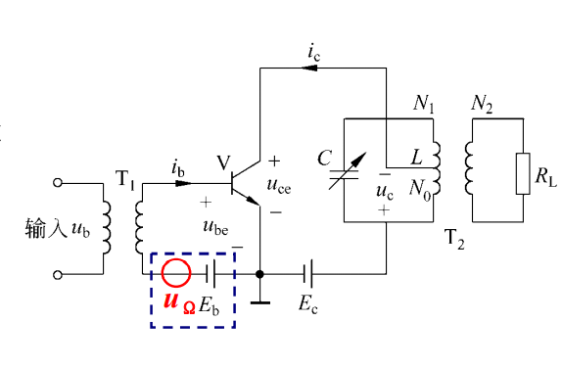

A：该电路是大信号集电极调幅电路

B：、 $u_{Ω}$ 相当于一个缓慢变化的偏压，使 $i_{cmax}$ 按 调制信号的大小而变化，从而引起基波电流振幅 $i_{c1max}$ 的变 化，最后使得输出回路两端电压也跟随 $u_{Ω}$ 变化。

C：放大器最大工作点处于临界状态。

D：该电路应该工作与过压状态

下列说法正确的是（）

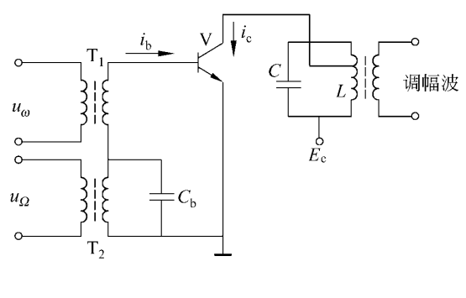

A： 该电路属于基极调幅电路

B：在选择晶体管的时候应该根据 $I_{CM}≥\left(I_{cmax}\right)max$ ${BV}_{ceo}$ ≥2Ec $P_{CM}≥\left(P_{C}\right)c$ 原则

C:该电路工作在欠压状态，集电极效率很低。

D：过调时会发生波谷变平现象

下列说法正确的是（ACD）

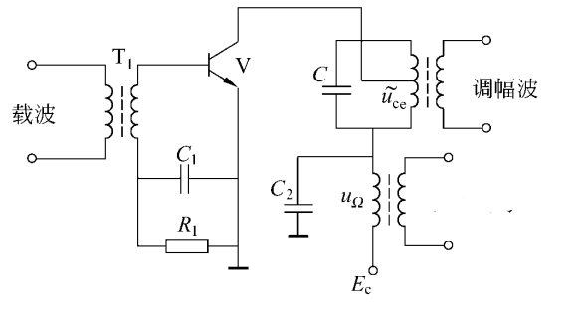

A:该电路R1、C1是基极自给偏压环节。

B: 为保证过压工作，激励的强度应满足最大工作点工作在 临界状态。

C：在选择晶体管的时候应该根据 $I_{CM}≥\left(I_{cmax}\right)max$ ${BV}_{ceo}$ ≥2Ec $P_{CM}≥\left(P_{C}\right)av$ 原则

D：如果调制波激励不足，则产生波腹变平的失真。

振幅调制的方法按功率电平的高低分为两种____________调幅 ，_________调幅，利用________产生调幅波的电路就是低电平调幅电路, 输入信号较大时，模拟乘法器起______作用，同时仍起着两个信号相乘的_________(线性/非线性)变换作用，但输出中包含较多的谐波分量，可在其后接________滤波器，滤除高次谐波

高电平调幅 低电平调幅 模拟乘法器 限幅 非线性 带通

在大信号包络检波器中，若电路参数选择不当会产生两种失真，一种是 **惰性失真** ，

另一种是 **负峰切割失真** ；两种失真分别产生的原因是 **RLCL选得太大，放电太慢，跟不上输入信号包络线的变化**

和 **检波器交、直流负载电阻不等造成的**

。

已知载波电压uC(t)=5cos2π×106t，调制信号电压uΩ(t)=2cos2π×103t，令常数ka＝1。试：

调幅系数为_______及频带宽度为________。

**ma=kaUΩm/Ucm=0.4**

**uAM(t)=UCm（1＋macosΩt）cosωCt=5(1+0.4 cos2π×103t) cos2π×106t**

**ma=kaUΩm/Ucm=0.4 BW=2F=2kHz**

高电平调幅 通常是在______类放大器中进行, 属于这一类型的调制方 法有_______调幅 和_____调幅，基极调幅时，放大器应工作在_______状态；集电极调幅时，放大器应工作在_____状态。

丙 集电极 基极 欠压 过压

某调幅发射机未调制时发射功率为9KW，当载波被正弦信号调幅时，发射功率为10.125KW。求调幅度Ma，如果同时又用另一正弦信号对它进行40％的调幅，求这时的发射功率？（6分）



(3分)



DSB调幅波中所包含的频率成分有载频、上下边频。 错

大信号包络检波器中，若把二极管极性反接将不能完成检波 错

大信号包络检波器是利用二极管的单向导电性及检波负载电容的充放电过程来完成检波的。 对

双边带（DSB）信号的振幅与调制信号的规律成正比。 对

单边带（SSB）信号的振幅与调制信号的规律成正比。 错

已知某普通调幅波上包络的最大值为10V，最小值为6V，则调幅度为0.4。 错

模拟乘法器是非线性器件，因此不能实现频谱的线性搬移。 错